Етнографічне дослідження

на тему:

«Щедрий вечір та свято Маланки»

Підготувала
вчитель
української мови та літератури
Рекшинського НВК
«ЗНЗ І-ІІІ ступенів – ДНЗ»
Тучапська Л.Й.

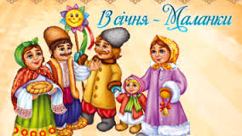
За тиждень після коляди, напередодні Нового Року (за старим стилем), - Щедрий вечір. Це - залишок стародавнього, імовірно, дохристиянського звичаю. За християнським календарем - це день преподобної Меланії. В народній традиції обидва свята об'єднались, і тепер маємо Щедрий вечір, або свято Маланки.
Внаслідок розбіжності, яка існує між Григоріанським (світським) та Юліанським (церковним православним) календарем, українці святкують Новий рік двічі в році: офіційне святкування Нового року припадає на 1 січня, а
14 січня, яке залишилося в народній традиції важливою складовою прадавнього календарного обрядового циклу українців, сьогодні носить назву Старого Нового року.
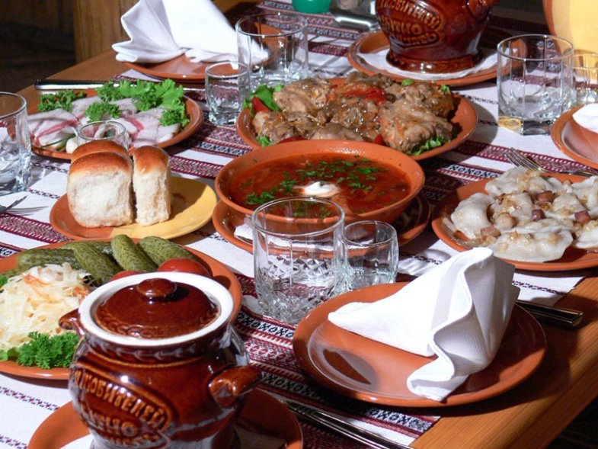
У надвечір'я Нового року (тепер - 13 січня) у церкві відбувається урочисте Богослужіння на закінчення Старого року, щоб наприкінці року подякувати Богові за вже отримані ласки і попросити нових на наступний рік. Як і на Свят-вечір, цього дня готують святкову вечерю, яку в народі величають Щедрою, тому що страви цього вечора не є пісними: тут на столі й кутя, і борщ із смета-
ною й вареники з шкварками, і шинка...
В нашій місцевості на Щедрий вечір батько ховається від дітей за пирогами - символом щедрості, багатства. Паньків Орест із села Рекшин отак згадує Щедрий вечір:
- Мамо, а де наші тато?
- А хіба ж ви мене не бачите, діти?
- Не бачимо, тату!
- Дай Боже, щоб і на той рік ви так мене не бачили!

«Оце так, було, скажуть тато, перехрестяться і запрошують всю сім'ю до столу, до «щедрої куті» — «щоб у достатках і спокої других свят дочекати!»
Тільки посідали за стіл, а під вікном уже й щедрують:
Щедрий вечір, пане господарю,
Стережи, Боже, твого товару,
Твого товару, всякого статку,
Молім Бога за отця, за матку.
Добрий вечір!
Щодо страв Щедрого вечора, то деякі господині готують їх 12, так, як на Святий вечір.

Обряд "Водіння Кози"

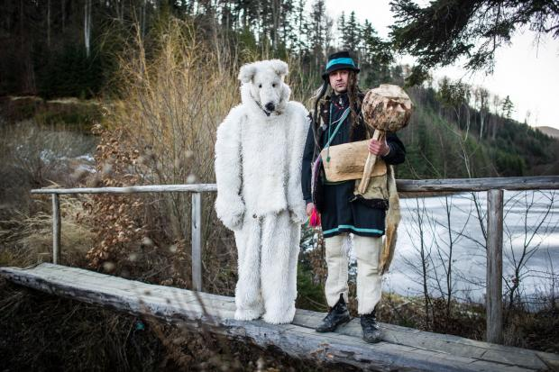
«Як було мені років дванадцять, -згадує Паньків Орест, - водили ми козу. Зібралося нас аж восьмеро козоводів! Ми що дві-три хати мінялися, бо ж кожному цікаво бути козою...»
- Як же ви робили козу?
- Та як - оце вистружемо обруча з білолозу. На грубшому кінці розколина - роги. Тоншого - вставляємо в розколину і в'яжемо мотузком. Роги обмотуємо лепехою, щоб кращі були. Біля рогів з обох боків дерев'яні ложки - вуха. На протилежному кінці обруча - ломачка з віхтиком: це хвіст.
Кому припаде бути козою, одягає обруч - щоб ріжки приходились на голову, а хвіст - за спину. Накидають кожуха - вовною догори. Спереду запинають, щоб тільки роги, вуха та «морду» видко було. Рукави звисають донизу - це ніби передні ноги кози. Однією рукою коза тримається за ломачку і трясе віхтиком - «крутить хвостом».
Як добре смеркне, починаємо водити «козу». Завидна з «козою» не ходять.
Приходимо до хати, один біжить під вікно і гукає:
- Дядьку, пустіть козу до хати, бо змерзла!
А дядько ніби відмовляється: так належиться по звичаю:
- Немає де тій козі розгулятися - тісно в хаті!
- Та пустіть, бо змерзла!
І так до трьох разів козовод проситься, а дядько відмовляє. Нарешті каже:
- Та я вже пустив би, але... що дядина скаже?
Козовод - до дядини:
- Будьте ласкаві, дядино, пустіть, бо й козенята померзнуть!
- Навіщо ви нам здалися? Уже пізно, діти спати збираються, налякаєте їх!
- Та пустіть, дядино, бо коза мерзне. М-е-е!...
- Я хату помастила, припічок білила, а ви мені пустку зробите!
Коза знову: «Ме-е-е!»
- Та йдіть уже, йдіть... Тільки добре співайте!
Першим іде старший козовод і веде «козу», за ними - всі щедрівники. Увійшли, поскидали шапки, «добрий вечір» сказали - не разом, а хто коли зайшов. Поставали серед хати, і старший козовод починає:
Нуте, панове,
Нуте, мурове,
Поставайте вряду,
Я козу веду!
«Коза» тупає у такт пісні - витанцьовує. А діти смикають «козу» за хвоста - тішаться! Щедрівники всі хором співають:

Наша козиця -
Вже стара птиця,
Недавно з Києва,
З довгими кісьми:
- Ногами стопчу,
- Рогами сколю,
- Хвостом змету!
Що на горі вовк з вовченятами,
То в долині коза з козенятами.
Ой, де взявся вовк
Та козу натовк,
А вовченята - за козенята.
Де взявся заєць
Став козу лаять:
- Ой, ти, козиця,
Старая птиця,
Діточкам та й не матиця.
Ухопила серпок,
Та й по полю: скок, скокі
Нажала сніпок
Та й змолотила,
Своїх діточок
Та й накормила!
Ой не йди, коза,
У темні ліса,
Там стрільці-гонці
З острова Хортиці!
Що перший стрілець -
Козак-молодець,
Ударить козу під правоє вухо.
З лівого вуха потекла брюха!
Тиць, коза впала,
Хвіст свій задрала.
«Коза» падає, задирає хвіст і вдає, що мертва.
Хор:
Ой устань, козо.
Та й струсися!
По цьому дому,
По господарю
Ізвеселися!
Коза у цей час, а це малий хлопець у вивернутому кожусі, відтворює розповідь відповідними рухами. Аж ось з'являється дід, хор співає:
Вдарив дід козу
По сірому боку.
Тут коза впала.
Нежива стала.
Далі розігруються своєрідні діалоги між дідом і циганом, який торгує шкуру померлої кози, діда з циганкою, яка намагається видурити козу у діда, та діда з бабою, яка наполягає на тому, щоб лікар оживив козу, хор співає:
У вашім домі, вашім хоромі
приключилась нашій кізоньці біда.
Чи нема тут лікаря коновала,
Щоб наша кізонька на ноги стала?
З'являється лікар у, він стає навколішки перед козою, щось шепоче і намагається магічними рухами оживити її, нарешті коза встає під спів хору:

Го-го-го, коза!
Го-го-го, сіра!
Го-го-го, біла!
Де коза ходить, там жито родить!
Де не буває, там вилягає...
Де коза ногою, там жито — копою!
Де коза рогом, там жито стогом!
«Коза» схоплюється і починає танцювати.
Хор співає:
Ой, слухай, козо,
Де труби гудуть,
Там млинці печуть,
То і нам дадуть!
«Коза» йде до печі, задирає морду і нюхає.
Хор:
Хозяїн іде, пожиток несе.
Перший пожиток:
Мірочка гречки
На варенички.
Другий пожиток:
Мірочка жита,
Щоб коза сита.
Третій пожиток:
Решето вівса,
Зверху ковбаса,
Та й щедрівка вся!
За ці щедрівки -
Кварта горілки,
А з цеї мови
Будьте здорові!
Пісня скінчилась. Щедрівники, звертаючись до господарів, кажуть всі разом - в один голос:
- Будьте здорові з празником!
Старший козовод — до «кози»:
- Кланяйся хазаїну й хазайці!
«Коза» кланяється господареві, господині та всім дітям - по черзі. Господар дарує щедрівникам пиріг чи копійок п'ять грошей.
Виходячи з хати, щедрівники кажуть:
- Прощавайте! Дай Боже, щоб того року діждали!
У даний час із побажаннями від хати до хати ходить парубоча та дівоча «Маланки»

Парубоча «Маланка»

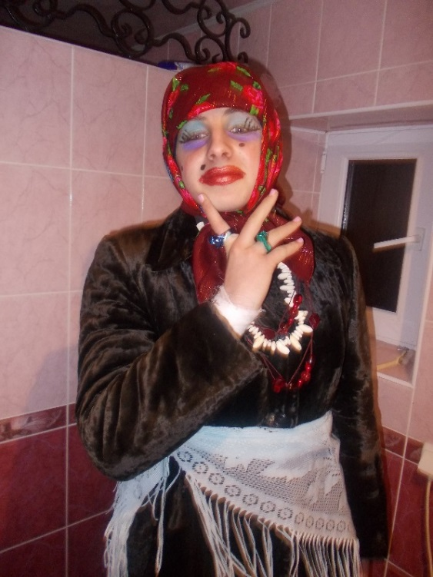
За «Маланку» вбирається парубок, що вміє «штуки викидати» - добре жартує.
«Маланка» має свій «почот», сама не ходить! Василь, , дід з гарапником, коза, циган, циганка і чорт з ріжками. Все це - в кожухах догори вовною, в лахмітті, підмальоване білою глиною, замащене сажею, з клоччя зроблені бороди, вуса, волосся.Одним словом - хто як зумів!
Ватага рухається селом з жартами, вигуком, сміхом. «Циганка» пристає ворожити, «циган» - коні міняти, , «коза» грає на скрипці. Діти юрбами бігають за парубочою «Маланкою», та й старі не раз вибігають на вулицю, щоб подивитись на веселу компанію... (Тучапський О. у ролі Маланки)
До кожної хати ватага не заходить - йде туди, де збираються дівчата. Дозвіл щедрувати парубки випрошують піснею під вікном:
Ой, господар, господаречку,
Пусти в хату Маланочку,
Маланочка чисто ходить,
Нічого в хаті не пошкодить.
Як пошкодить, то помиє,
Їсти зварить та й накриє.
Добрий вечір!
- Просимо!
Ватага лишає в сінях свої ціпки, обмітає чоботи від снігу і заходить до хати:
- Добрий вечір вам у хаті!
- Доброго здоров'я! А які ж ви кумедні, - щебечуть дівчата.
- Мовчіть, дівчата, - «Маланка» соромиться!
- Ха... Ха... Ха... Диви, як побіліла!
Отак жартують над «Маланкою», а «вона» - байдуже: шукає віника сміття розкидати.
Господині знають цю звичку і все ховають, щоб «Маланка» не знайшла.
Щедруючи, хлопці висміюють кепських господинь:

Наша Меланка - неробоча,
На ній сорочка парубоча ...
Люди ідуть на жнива,
А Меланка - на пива!
Люди ідуть з серпами,
А Меланка - з шклянками!
Люди нажали по сім кіп,
А Меланка - один сніп!
- Та годі вам! - обзиваються дівчата. - Якоїсь кращої співайте! Козо! Де ти?
В середину кола входить «коза» і починає вибрикувати - танцює під спів хору:
Го-го-го, коза!
Го-го-го, сіра!
Го-го-го, біла!
Ой, розходилася, розвеселилася
По всьому дому, по веселому!
Де коза ходить, там жито родить!
Де не буває, там вилягає...
Де коза - ногою, там жито - копою!
Де коза - рогом, там жито - стогом!
А в нас усі хлопці - стрільці.
Встрілили козу у правоє вушко,
В правоє вушко - в саме сердечко!
Тут коза впала, нежива стала,
А міхоноша бере дудочку:
Надулась жила, коза ожила
Та й пішла коза, та й стрибаючи,
Та стрибаючи, гасаючи,
Своїх діток та шукаючи!...
Трррт, коза!
«Коза» тупнула ногою - аж шибки на вікнах задрижали, і танець зупинився.
- Добра «коза», гарно танцює!
- Гарно, тільки засапалася, як дід Марко у ярмарку. Бач - роги помокріли!
- А ти що хотіла - вибити «козу» закаблуками і щоб піт не виступив?!
Коли щедрівка скінчилась, хлопці скидають машкари і на запрошення дівчат сідають до столу.

Дівоча «Маланка»

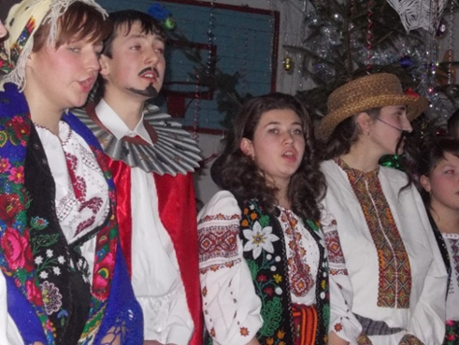
Водять «Маланку» й дівчата. Дівоча «Маланка» має поважніший характер. Дівчата вибирають найкращу з-поміж себе і одягають її «молодою» - вінок, стрічки, багато намиста.
Друга з дівчат убирається за молодого, що зветься Василем та одягає
жупан, шапка, шаровари, чоботи. Вся дівоча ватага іменується дружками.
(Дівоча Маланка у РекшинськомуНВК)

Дівчата з «Василем» та «Маланкою» до хати не заходять - щедрують під вікном:
Ой, на річці, на Йордані,
Добрий вечір на Мелані.
Щедрий вечір, добрий вечір,
Добрим людям на сей вечір!..
Наша Меланка, як біль, біла,
Нашу Меланку журба з'їла.
Васильчику-чічільчику,
Посію тебе на городчику,
Та буду тебе шанувати:
Тричі на день поливати!
Тричі на день поливати
І в неділю підгортати!
- А, здорові були, дівчата! Котра з вас «скарбник»? Щоб Меланці «на вінок» гроші кинути?!...
Отак колись щедрували!
Ворожіння
Хоч дівчата і самі з «Меланкою» ходять, і парубочу «Меланку» частують вечерею, проте знаходять час поворожити.
Ворожать переважно так само, як на «Андрія» ворожили. Бігають попід вікна слухати, питаються прохожих чоловіків: «Дядьку, як вас звати?», кидають через хату чоботи - куди впаде чобіт носком, туди й заміж вийде... Перелічують кілки в плоті: «удівець, молодець...» Дівчата зав'язують собі очі хусткою і навпомацки лічать кілля в плоті до дев'яти. Дев'ятий перев'язують хустинкою і ранком дивляться: рівний, гарний - наречений такий буде, а як кривий, горбатий, то й «доля» крива!...

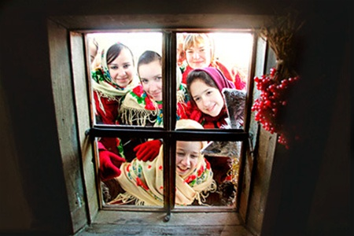

Існують і інші форми ворожіння.
Виходять на вулицю, і яка тварина зустрінеться першою - таким і буде суджений: якщо пес, то лихим, а життя собачим, вівця - тихим і сумирним.
Біля воріт насипають три купки зерна, а вранці перевіряють: якщо нечіпане, то сімейне життя буде щасливим, і навпаки.
Кладуть під подушку гребінця і, лягаючи спати, промовляють: "Суджений-ряджений, розчеши мені голову!". Хто присниться, з тим і випаде одружитись;
або перед сном кладуть в тарілку з водою кілька цурпалків з віника, приказуючи: «Суджений-ряджений, перевези через місток». Якщо вранці цурпалка пристала до вінця, то дівчина побереться з тим, хто їй наснився.

Народні прикмети
Окрім ворожіння, в ніч на Старий Новий рік люди намагалися завбачувати прикмети. Ось деякі з них:
- якщо ніч проти Нового року тиха і ясна, буде щасливий рік не тільки для людей, а й для худоби;
- якщо сонце високо зійде, увесь рік буде щасливим, а особливо добрим буде врожай садовини;
- якщо іній рясно вкриває всі дерева, буде врожай на зернові та гарний медозбір;
- якщо падає м'який сніг - на врожай, а коли тепло, то літо буде дощовим;
- який перший день у Новому році, то й рік буде такий;
- якщо на Меланії відлига, то чекали теплого літа.

Того ж вечора господар, взявши сокиру, перевесла й кутю, обходив домашніх тварин, пасіку й сад, благословляючи своє господарство (обухом сокири тричі вдаряв по деревах і погрожував їх зрубати, якщо не будуть плодоносити).
Звісно, що зараз Щедрий вечір – сімейне свято, яке збирає за столом всю родину. Із обрядів та звичаїв залишилася традиція щедрувати.
Посівання

А наступного дня, коли починає світати, йдуть посівати зерном. Зерно беруть у рукавицю або в торбину. Спочатку йдуть до хрещених батьків та інших родичів і близьких. Перший посівальник на Новий рік приносить до хати щастя. За народним віруванням, дівчата щастя не приносять - тільки хлопці, а тому посівати дівчатам не годиться.Зайшовши до хати, вітають із Новим роком:
«Сійся-родися, жито-пшениця,
Жито-пшениця, всяка пашниця.
Зверху колосиста, зі споду корениста,
У полі – зерном, у домі – добром,
У печі – пирогами, на столі – хлібами,
На щастя, на здоров’я, на Новий рік,
Аби вам вродило краще, ніж торік.
Коноплі - під стелю, а льон – по коліна,
Щоб вам, добрі люди, голова не боліла.
Щедрий вечір, добрий вечір,
Добрий людям на весь вечір!
Щедрівочка щедрувала,
До віконця припадала:
Що ти, тітко, наварила?
Що ти, тітко, напекла?
Принеси нам до вікна!
Не щипай, не ламай,
А ціленького давай!»
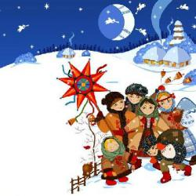
Кожний регіон України має свої особливості святкування Маланки. Та чи не найяскравіше це дійство відбувається у нас, де з особливою любов’ю і піклуванням ставляться до свого фольклорного надбання, народженого фантазією й віруваннями народу, бережуть його і удосконалюють. І справді, мабуть, тільки на цій землі могло народитися таке поетичне дійство, як МАЛАНКА.

